ХАНТЫ-МАНСИЙСК
В соответствии со статьей 16 Федерального закона от 06.10.2003 №131-ФЗ «Об общих принципах организации местного самоуправления в Российской Федерации» Администрация города осуществляет полномочия по решению вопроса местного значения «Организация и осуществление мероприятий по работе с детьми и молодежью в городском округе».
По статистическим данным в городе Ханты-Мансийске доля молодежи в возрасте от 14 до 30 лет составляет 26% от общей численности населения города.
Организация мероприятий для молодежи и реализация приоритетных направлений молодежной политики осуществляются в рамках муниципальной программы «Молодежь города Ханты-Мансийска», основная цель которой содействовать развитию благоприятных условий для успешной социализации и эффективной самореализации, конкурентоспособности молодежи в социально-экономической сфере города Ханты-Мансийска.
С 2019 года на территории города Ханты-Мансийска реализуется региональный проект «Социальная активность» в рамках национального проекта «Образование».
В настоящее время разработан Территориальный план-график по совместному достижению целей и показателей регионального проекта «Социальная активность» на территории города Ханты-Мансийска. Ведется работа по информационной поддержке и содействию в проведении мероприятий, методическая, организационная помощь. Наиболее активные молодежные объединения привлекаются к организации и проведению городских мероприятий.
Результатом реализации регионального проекта «Социальная активность» на территории города Ханты-Мансийска стало 100% достижение установленных целевых показателей:
-численность обучающихся вовлеченных в деятельность общественных объединений на базе общеобразовательных организаций, профессиональных образовательных организаций и образовательных организаций высшего образования (накопительным итогом) – 9 184 чел.;
-общая численность граждан, вовлеченных центрами (сообществами, объединениями) поддержки добровольчества (волонтерства) на базе образовательных организаций, некоммерческих организаций, государственных и муниципальных учреждений, в добровольческую (волонтерскую) деятельность – 4 050 человек;
-доля молодежи, задействованной в мероприятиях по вовлечению в творческую деятельность – 33%.
В городе эффективно функционирует система организации деятельности молодежных трудовых отрядов (далее – МТО). Зародилось молодежное трудовое движение в Ханты-Мансийске в 2006 году, за это время трудоустроено более 7 тысяч подростков.

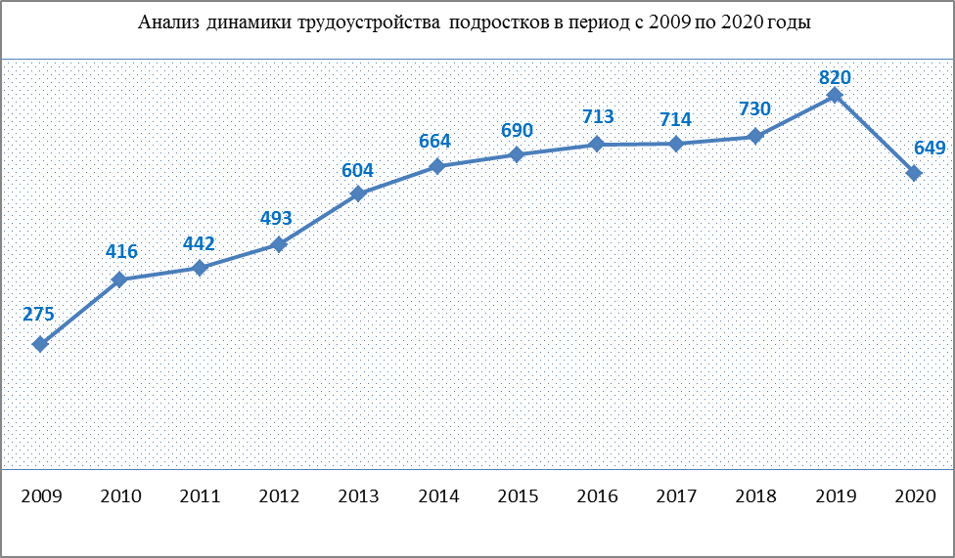

В 2020 году количество трудоустроенных подростков составило 649 человек (2019 год – 820 человек). Снижение количества трудоустроенных подростков обусловлено приостановлением деятельности молодежных трудовых отрядов в период с 01 апреля по 24 августа, в связи с эпидемиологическим неблагополучием, связанным с распространением новой коронавирусной инфекцией (COVID-2019).
В этом году помимо подростков, состоящих на профилактических учетах и нуждающихся в особой защите государства, приоритетным правом при трудоустройстве смогли воспользоваться дети, чьи родители попали в трудную жизненную ситуацию (потеряли работу во время пандемии), также дети медицинских работников и работников социальной сферы, волонтеров.
Количество трудоустроенных, нуждающихся в особой защите государства - 349 несовершеннолетних (53,78% от общей численности трудоустроенных).
Организация временной трудовой занятости подростков города Ханты-Мансийска осуществляется в круглогодичном режиме. Продолжительность рабочего времени несовершеннолетних организована в режиме неполного рабочего времени и составляет 2,5 часа (14-15 лет) и 4 часа (16-17 лет) в день при 5-ти дневной рабочей неделе, суббота и воскресенье – выходные дни.
Управление физической культуры, спорта и молодежной политики Администрации города Ханты-Мансийска курирует развитие добровольческого движения на территории города. Волонтеры нашего города оказывают содействие в проведении событийных мероприятий, помогают ветеранам и пожилым людям, занимаются благоустройством памятных мест, пропагандируют здоровый образ жизни, организуют досуг детей из неблагополучных семей, способствует адаптации людей с ограниченными возможностями, проводят различные профилактические мероприятия, не оставляют в беде животных.
Количество молодых людей, принимающих участие в социально-значимой волонтерской деятельности, за 2020 год составило более 3800 человек (2019 год - 3600 человек).
Сохраняется положительная динамика создания добровольческих объединений. На сегодняшний день на территории города Ханты-Мансийска осуществляют деятельность 42 добровольческих объединения (в 2019 году – 40 объединений).
С 2015 года на территории города ведет свою работу муниципальный штаб Всероссийского общественного движения «Волонтеры Победы» (далее – Волонтеры Победы).
В 2020 году все мероприятия Волонтеров Победы проходили в рамках Года Памяти и Славы и посвящены празднованию 75-летия Победы в Великой Отечественной войне 1941-1945 годов. В этот тяжелый год, несмотря на карантин, волонтеры находили способы поздравить ветеранов, провести акции памяти, рассказать о войне. Патриотические акции и мероприятия стали не менее масштабными, чем в прошлые годы и прошли в новых усовершенствованных форматах. В юбилейный год Победы добровольцы уделяют особое внимание заботе о ветеранах.
В 2020 году в период пандемии в Ханты-Мансийске был создан штаб волонтерской помощи, сформирована мобильная бригада из волонтеров, которые всегда готовы прийти на помощь. Активисты общественного движения Волонтеров Победы и регионального отделения Всероссийского общественного движения «Волонтеры-Медики» помогают пожилым людям, одиноким пенсионерам, ветеранам, всем кто остался один в этот сложный, для всей страны период.
По инициативе Администрации города Ханты-Мансийска, в самые тяжелые первые месяцы пандемии, была организована доставка бесплатных горячих обедов для участников Великой Отечественной войны. Волонтеры Победы каждый день развозили обеды, с их помощью получили поддержку 144 участника Великой Отечественной войны.
Кроме того, наши волонтеры оказывают помощь в покупке продуктов питания и лекарственных препаратов, помогают оплатить услуги ЖКХ и вынести мусор. Всего на отчетную дату выполнено 338 заявок.
Внесение изменений в Конституцию является одним из самых важных и крупных событий в истории нашей страны. Представители добровольческого движения не могли остаться в стороне от такого важного общегражданского события. Основными задачами волонтеров Конституции стало информирование граждан о планируемых изменениях в основной закон государства и общероссийском голосовании, а также вовлечение людей в волонтерские инициативы, реализуемые в разных регионах страны.
Для организации деятельности волонтеров Конституции был сформирован штаб. Добровольцы звонили пожилым гражданам, информировали население на информационных точках, размещенных в местах массового скопления людей - торговых центрах города, работали в день общероссийского голосования в мониторинговых группах.
Волонтеры нашего города выступают инициаторами различных добровольческих проектов. В этом году три проекта из Ханты-Мансийска стали призерами регионального этапа Всероссийского конкурса «Доброволец России – 2020» в номинациях «Помощь детям», «Вокруг меня», «Рожденные помогать».
В декабре 2020 года проведен традиционный открытый молодежный форум «Ханты-Мансийск – территория добра», собравший на своей онлайн площадке 100 активистов волонтерского движения, лидеров и руководителей общественных объединений и некоммерческих организаций.
Ключевым событием церемонии закрытия форума стало награждение победителей городского конкурса «Волонтер года – 2020». Всего для участия в конкурсе подано 59 заявок из них 36 заявок от физических лиц и 23 от волонтерских объединений. Количество участников составило 1275 человек (в 2019 году 560 человек, подано 43 заявки, из них: 31 от физических лиц, 12 от волонтерских объединений).
Впервые в 2020 году проведен Открытый молодежный форум национального согласия в онлайн режиме, который собрал на своих интернет площадках более 100 человек. Форум проведен с целью повышение уровня компетенции молодежи города Ханты-Мансийска по вопросам гармонизации межконфессиональных и межнациональных отношений, укрепления единства многонационального народа, проживающего на территории города, профилактика экстремизма и национализма.
В течение года Управлением физической культуры, спорта и молодежной политики Администрации города Ханты-Мансийска совместно с муниципальным бюджетным учреждением «Молодежный центр» проведено более 60 городских мероприятий для подростков и молодежи.
Количество молодых горожан, вовлеченных в реализацию проектов и программ в сфере молодежной политики, ежегодно увеличивается. Так в 2020 году охват молодежи составил более 16 700 человек (2019 год – 16 558 чел.).

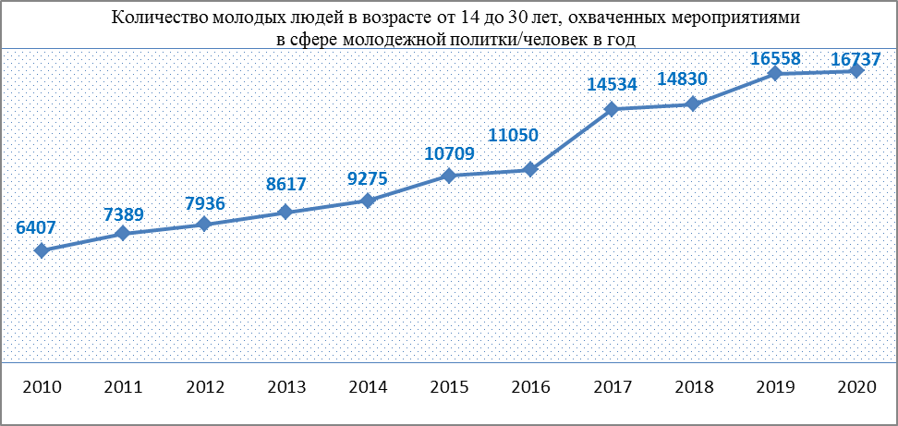

Молодежь города Ханты-Мансийска с неизменным постоянством показывает достойный результат на мероприятиях окружного и всероссийского уровней. Стоит отметить наиболее яркие достижения молодежи в 2020 году:
-1 представитель молодежи вошел в число призеров проекта «Молодежная лига управленцев Югры», заняв 3 место в направлении «Государственное и муниципальное управление»;
-5 представителей города Ханты-Мансийска стали обладателями премии Губернатора Ханты-Мансийского автономного округа - Югры в целях поощрения и поддержки талантливой молодежи;
-1 проект стал победителем ежегодного конкурса Общественной палаты Российской Федерации в области гражданской активности «Мой проект – моей стране»;
-3 представителя молодежи стали победителями Второго конкурса «Молодежный управленческий резерв Уральского федерального округа – Команда Урала»;
-1 проект стал победителем Второго конкурса на предоставление грантов Президента Российской Федерации на развитие гражданского общества в 2020 году;
-1 представитель сталь обладателем Российской национальной премии «Студент года – 2020»;
-12 проектов молодежи города стали победителями конкурса на гранты Губернатора Ханты-Мансийского автономного округа - Югры на развитие гражданского общества среди физических лиц.
Первоочередными задачами в сфере молодежной политики являются:
-усиление комплексного, межведомственного подхода к реализации основных направлений молодежной политики путем взаимодействия органов Администрации города Ханты-Мансийска с молодежными общественными объединениями и организациями;
-поддержка общественно значимых инициатив, общественно полезной деятельности молодежи, детских и молодежных общественных объединений;
-формирование ценностей здорового образа жизни, создание условий для физического развития молодежи, формирование экологической культуры, а также повышение уровня культуры безопасности жизнедеятельности молодежи;
-содействие реализации творческих и интеллектуально-игровых способностей молодежи, через организацию новых проектов, адаптированных к современным тенденциям в молодежной среде;
-внедрение и реализация мероприятий, направленных на достижение целевых показателей регионального проекта «Социальная активность» в рамках национального проекта «Образование»;
-развитие и популяризация добровольческого (волонтерского) молодежного движения на территории города Ханты-Мансийска.

